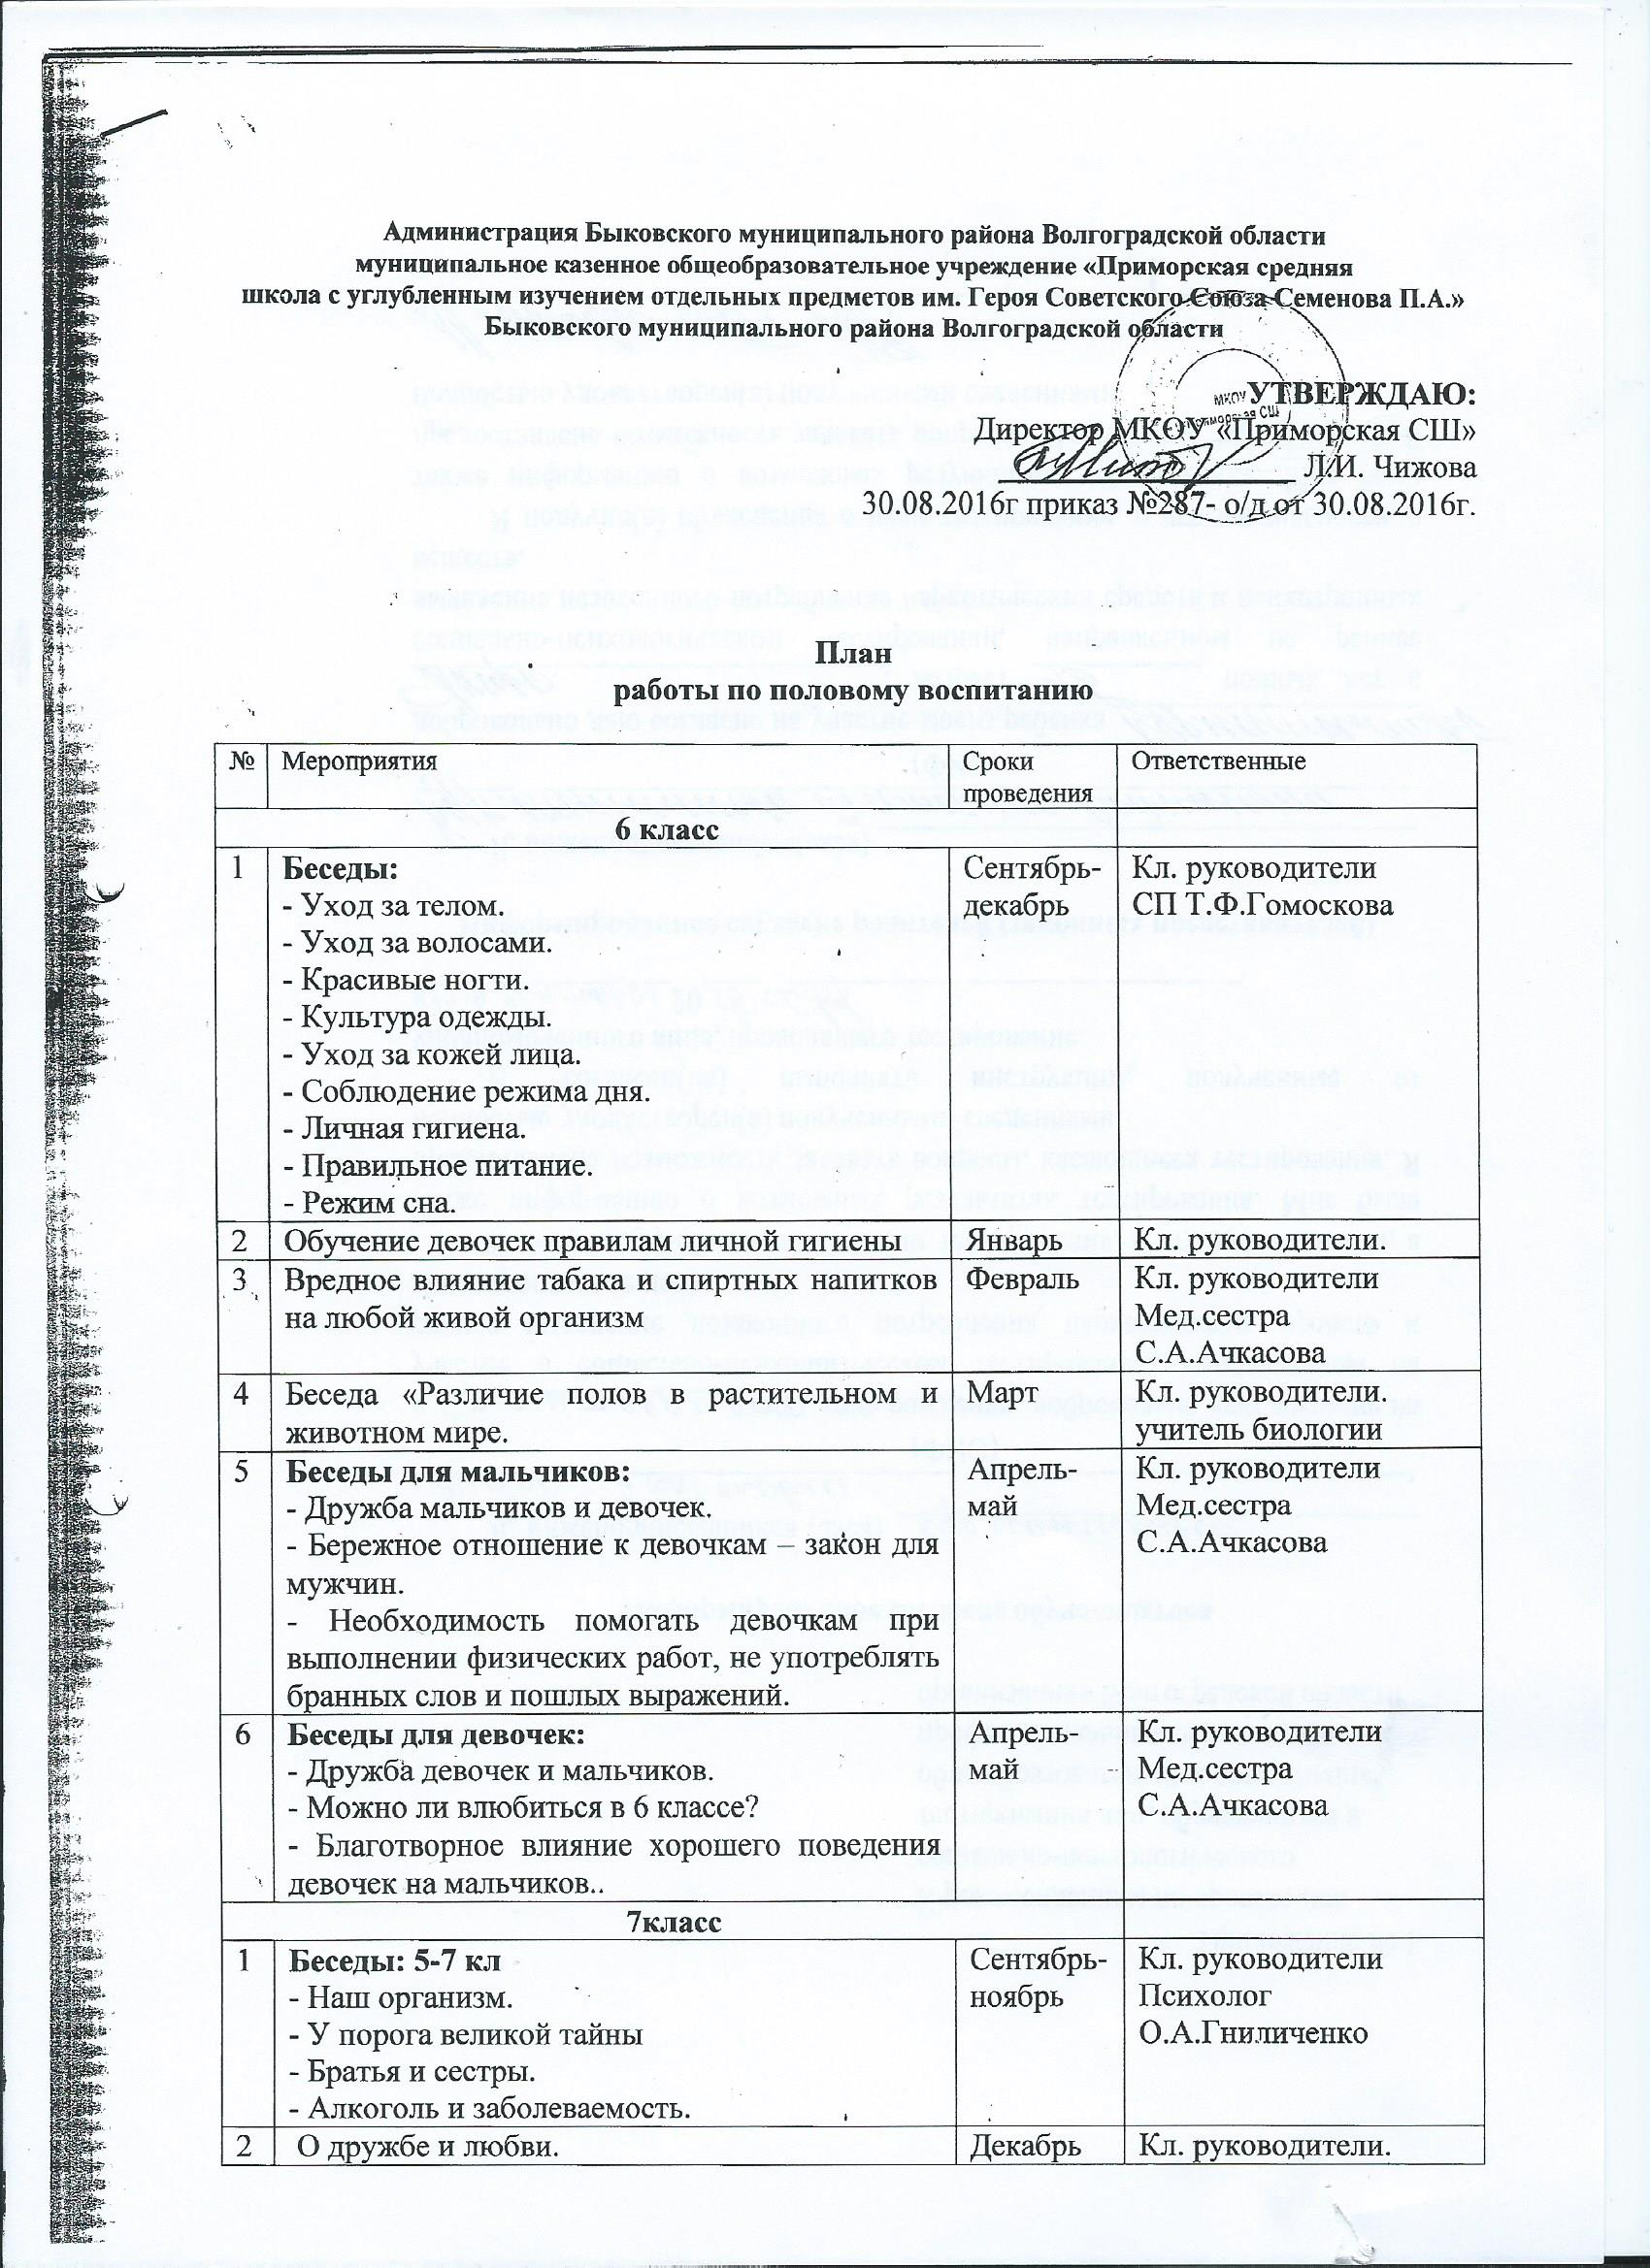

3 | Беседы для девочек:  - Выносливость девичьего организма к физическим нагрузкам.  - О развитии девочки (девушки).  - Физические недостатки.  - Гигиена тела.  - О значении специфической гигиены для здоровья девочки, девушки, женщины.  - Норма и отклонение от нормы в половом созревании.  - Понятие о половой зрелости.  - Ранние половые связи и их последствия.  - Венерические заболевания | Январь-апрель | Кл. руководители  Мед.сестра С.А.Ачкасова
4 | Беседы для мальчиков:  - Развитие мальчика (юноши).  - Гигиена тела.  - Половое созревание.  - Понятие об инстинктах.  - Норма и отклонение от нормы в половом созревании  - Понятие о половой зрелости.  - Ранние половые связи и их последствия.  - Венерические заболевания.  - Особенности женского и мужского организма | Январь-апрель | Кл. руководители  Мед.сестра С.А.Ачкасова
5 | О физиологических изменениях в растущем организме. | Май | Учитель биологии
8 класс
1 | Первая любовь это навсегда? | Сентябрь | Кл. руководители.
2 | О взаимоотношениях между юношами и девушками. Беседа-консультация. | Октябрь-декабрь | Мед. сестра С.А.Ачкасова
3 | Семья - это семь «я». | Февраль-март | Кл. руководители.
4 | Приглашение к разговору. Что такое ВИЧ? Что такое ВИЧ-инфекция? Что такое СПИД? | Апрель-май | Кл. руководители  Мед.сестра С.А.Ачкасова
9 класс
1 | Диспут «Бывает ли любовь с первого взгляда.» | Март | Кл. руководители.
2 | Нравственные основы семьи. | Апрель-май | СП Т,Ф.Гомоскова
3 | Занятие «Методы контрацепции» | Май | Мед. сестра С.А.Ачкасова
4 | «Будем осмотрительны в знакомствах, связях и делах» | Октябрь | Мед. сестра С.А.Ачкасова
5 | Лекции для юношей:  - Физиология человека.  - Знаете ли вы себя?  - У порога самостоятельной жизни.  - Тайны, загадки, прозрения.  - Бережное отношение к здоровью  друга.  - Дружба юношей и девушек. | Ноябрь-декабрь | Кл. руководители  Мед.сестра С.А.Ачкасова
6 | Лекции для девушек:  - Профилактика гинекологических заболеваний.  - Общая и специфическая гигиена.  - Алкоголь и потомство, отрицательное влияние алкоголя и других вредных веществ на детородную функцию женщины, жизненный путь девушки | январь-февраль | Кл. руководители  Мед.сестра С.А.Ачкасова
7 | Работа с пособием «ВИЧ /СПИД/ЗППП: подготовка учащихся к безопасным формам поведения | Март | Кл. руководители  Мед.сестра С.А.Ачкасова
8 | Итоговый вечер «Будьте здоровы и счастливы» | Май | Кл. руководители
10 класс
1 | О взаимоотношениях между юношами и девушками. Беседа-консультация врача | Сентябрь | Кл. руководители  Мед.сестра С.А.Ачкасова
2 | Занятие «Методы контрацепции» | Октябрь | Мед.сестра С.А.Ачкасова
3 | «Будем осмотрительны в знакомствах, связях и делах» | Ноябрь | Мед.сестра С.А.Ачкасова
4 | Лекции для юношей:  - Физиология человека.  - Знаете ли вы себя?  - У порога самостоятельной жизни.  - Тайны, загадки, прозрения.  - Бережное отношение к здоровью  друга.  - Дружба юношей и девушек. | Ноябрь-декабрь | Кл. руководители  Мед.сестра С.А.Ачкасова
5 | Лекции для девушек:  - Профилактика гинекологических заболеваний.  - Общая и специфическая гигиена.  - Алкоголь и потомство, отрицательное влияние алкоголя и других вредных веществ на детородную функцию женщины, жизненный путь девушки | Январь-февраль | Кл. руководители  Мед.сестра С.А.Ачкасова
6 | Итоговый вечер «Будьте здоровы и счастливы» | май | Кл. руководители
11 класс
1 | Лекции для юношей:  - Девичья честь. Мужская честь.  - юноша, мужчина..  - Взаимоотношения юношей и девушек.  - Пути профилактики СПИДа | Сентябрь-декабрь | Кл. руководители  Мед.сестра С.А.Ачкасова
2 | -Браки и разводы.  - Ответственность за сексуальное насилие. | Январь | Кл. руководитель,  СП Т.Ф.Гомоскова
3 | Влияние алкоголизма на потомство. | Февраль | Кл. руководитель,  учитель биологии
4 | Двое друг с другом. Беседа о браке | Март | Кл. руководитель
5 | Лекции для девушек:  - Нежелательная беременность.  - Сестра и мама никогда тебе об этом  не расскажут.  - Без смущения, нравоучений и фальши. | Апрель-май | Кл. руководители  Мед.сестра С.А.Ачкасова
6 | Итоговый вечер «Будьте здоровы и счастливы» | май | Кл. руководители

